Copa do Mundo de Futebol Feminino: 2019

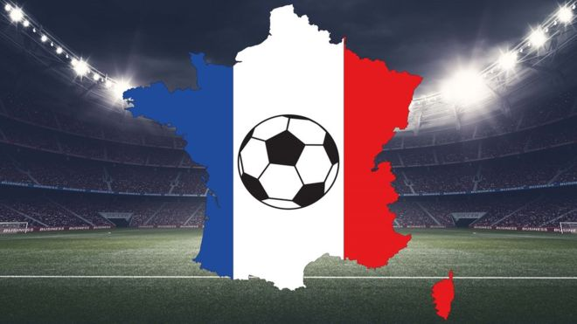
A Copa do Mundo de Futebol Feminino começa nesta sexta-feira, em meio a grande expectativa. É um título que o Brasil - heptacampeão no masculino - ainda não conquistou.
O evento, realizado na França, começa nesta sexta, com a partida França x Coreia do Sul. A final será realizada dia 7 de julho. As partidas poderão ser acompanhadas ao vivo em canais da TV aberta e fechada (leia abaixo).
A competição, da Fifa, será realizada em nove cidades, com a semifinal e final sendo disputadas em Lyon.
Aqui está uma introdução sobre as equipes e a competição.

Quais países vão participar?
Há 24 equipes jogando e elas são divididas em seis grupos. As equipes de cada grupo se enfrentam, as duas melhores de cada grupo mais as quatro que chegaram em terceiro com o maior número de pontos, avançam para a fase eliminatória. De lá, é um tradicional torneio eliminatório, vença ou vá para casa!
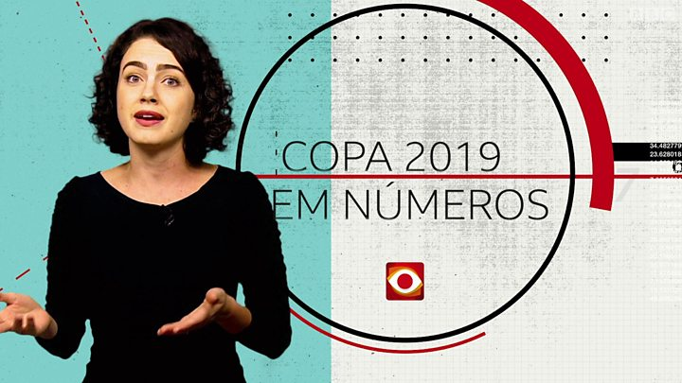
Copa do Mundo 2019 mostra que futebol feminino está mais popular do que nunca
Esses são os seis grupos:

Grupo A
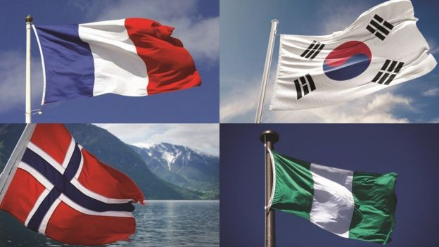
França, Coreia do Sul, Noruega e Nigéria.

Grupo B
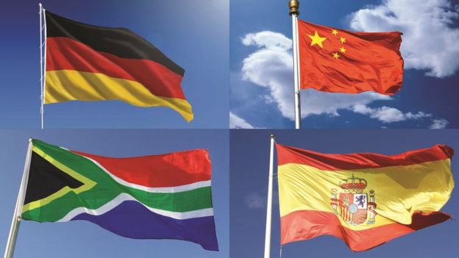
Alemanha, China, Espanha e África do Sul.

Grupo C
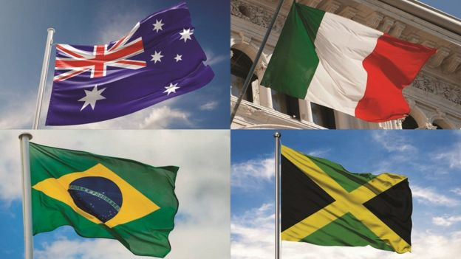
Austrália, Itália, Brasil e Jamaica.

Grupo D
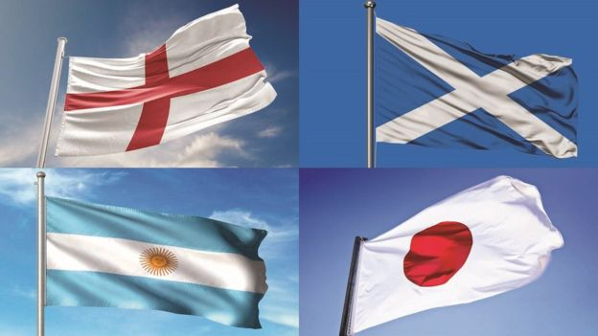
Inglaterra, Escócia, Argentina e Japão.

Grupo E
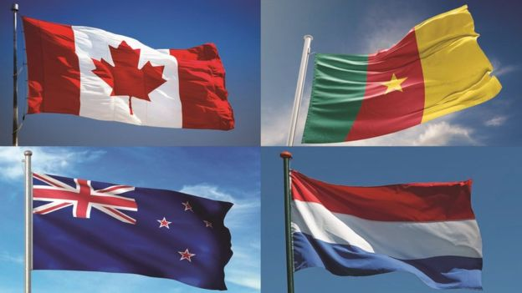
Canadá, Camarões, Nova Zelândia e Holanda.

Grupo F
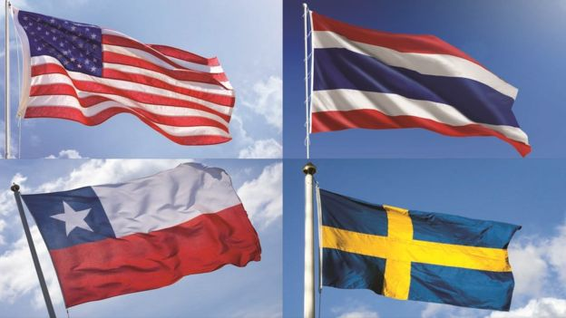
EUA, Tailândia, Chile e Suécia.

Quem são as favoritas?
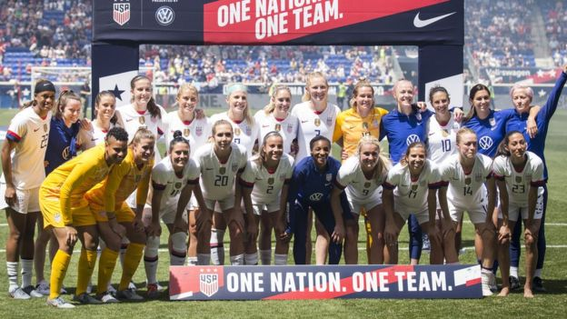
A líder do ranking mundial da Fifa e atual campeã mundial é a seleção dos Estados Unidos. Na história da copa, as americanas lideram também em número de títulos: são três, o primeiro deles conquistado na primeira edição do torneio, em 1991.
A equipe atual teve 32 vitórias e apenas uma derrota em seus últimos jogos, que sugere que os EUA são a equipe a ser vencida mais uma vez.
Mas há outras fortes candidatas ao título, como aquelas que ocupam as posições seguintes do ranking da Fifa: Alemanha (2º), Inglaterra (3º) e França (4º).
A Alemanha é a segunda colocada em número de copas vencidas, duas: em 2003 e 2007.
Já a Inglaterra nunca conseguiu se tornar campeã do mundo, mas tem feito boa campanha e venceu, neste ano, a competição SheBelieves Cup, à frente dos EUA, Japão e Brasil.
A equipe da França, por sua vez, pretende tornar-se a segunda anfitriã a chegar à final da Copa do Mundo - as americanas foram as primeiras, com o troféu de 1999. O time francês perdeu apenas uma vez nos últimos dois anos e venceu duas seleções de destaque, Japão e EUA, nos últimos seis meses.
No início do mês, inclusive, a consultoria especializada em dados sobre esporte Gracenote listou a anfitriã como a favorita na competição, com 22% das chances de ganhar; em seguida, vêm Estados Unidos (14%), Alemanha (12%) e Inglaterra (11%).
O time francês tem oito jogadoras do Olympique Lyonnais, que ganhou a Liga dos Campeões Feminina por quatro anos seguidos e cujo estádio receberá a final em Lyon.
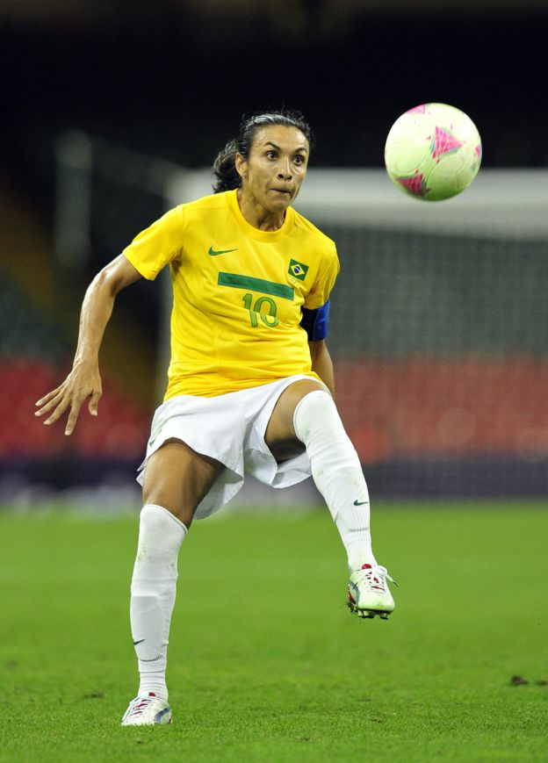
O time tem na jogadora Marta, 33, sua grande estrela. Ela já foi premiada com o título de melhor jogadora do mundo seis vezes, um recorde mundial

E o Brasil?
O Brasil está em décimo lugar no ranking da Fifa. Participou de todas as edições da Copa, mas chegou à final em apenas uma, em 2007 - quando perdeu para Alemanha.
Na Olimpíada de 2016, realizada no Brasil, a seleção foi derrotada na semifinal, pela Suécia.
O país costuma ir bem na Copa América e levou o troféu em 2018, no Chile.
A escalação atual inclui nomes que jogam em times nacionais e internacionais. Claro, não dá para deixar de mencionar a sua grande estrela, Marta - também capitã e camisa 10. Ela já foi premiada com o título de melhor jogadora do mundo seis vezes, um recorde mundial, e é também a maior artilheira da copa, com 15 gols. Mas ela anunciou que esta será sua última Copa - será também a última das jogadores Cristiane e Formiga (que tem 41 anos).
O treinador da equipe é Vadão, que já comandou alguns times masculinos brasileiros como o São Paulo e o Atlético Paranaense. Em 2014, ele assumiu pela primeira vez o comando da seleção feminina, deixando o posto entre 2016 e 2017, após a derrota na Olimpíada. Nesse período, assumiu Emily Lima, que, no entanto, foi demitida em setembro de 2017 - quando o cargo seria reassumido por Vadão.

Como está a agenda da seleção brasileira?
Nesta primeira fase, a de grupos, o Brasil joga primeiro contra a Jamaica no dia 9 de junho.
Depois, enfrenta a Austrália no dia 13 e a Itália no dia 18.

Quando surgiu a Copa feminina?
Enquanto a Copa do Mundo masculina foi inaugurada pela Fifa em 1930, a feminina só fez sua estreia em 1991.
Também realizada a cada quatro anos, a competição já foi sediada na China, Suécia, Estados Unidos, Alemanha e Canadá.
Para 2023, ainda não foi anunciado o país anfitrião, o que só deverá ser conhecido em 2020. O Brasil está entre os postulantes.

Como é a visibilidade da competição?
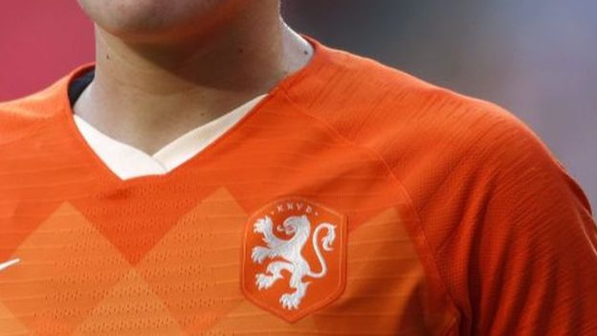
Seleção holandesa ganhou uma leoa para chamar de sua no escudo
Desde 1991, o maior evento do futebol feminino cresceu em importância comercial, técnica e cultural.
Há quatro anos, 1,35 milhão de pessoas foram às 52 partidas da Copa do Mundo no Canadá. A Fifa espera um público similar ou melhor na França, mas executivos da federação acreditam que, na TV, a audiência facilmente ultrapassará as 750 milhões de pessoas que assistiram à competição em 2015.
Até agora, mais de 800 mil ingressos já foram vendidos para esta edição na França.
Em 1995, quando a copa foi realizada na Noruega, o público nos estádios ficou na casa dos 112 mil e houve pouca cobertura televisiva.
No Brasil, será a primeira vez, na edição de 2019, que o maior canal de televisão aberta, a Globo, transmitirá os jogos da seleção brasileira. A Band também fará a transmissão. Na TV fechada, o torneio será veiculado por SporTV e Band Sports.
A copa na França marcará ainda outras estreias. Pela primeira vez, as seleções vestirão uniformes desenhados especificamente para mulheres, em vez de "herdar" camisas e shorts feitos para homens.
A equipe da Holanda exibirá um escudo exclusivo - uma leoa, apresentada há dois anos e que substituiu um leão usado pela seleção masculina do país.
Como a desigualdade de gênero ainda se manifesta na copa e no futebol?
Em termos de público e salários, o futebol feminino ainda está bem longe do masculino. A jogadora mais bem paga do mundo, a norueguesa Ada Hegerberg, ganhadora do prêmio Bola de Ouro deste ano, recebe cerca de US$ 450 mil (cerca de R$ 1,7 milhão) por ano.
O valor é 325 vezes menor que o montante anual embolsado pelo atacante da seleção argentina e do Barcelona Lionel Messi, segundo um levantamento da revista France Football.
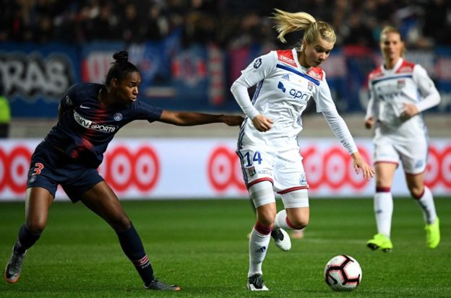
Hegerberg (com a bola) é jogadora mais bem paga do mundoç acima, ela enfrenta brasileira Daiane, em partida do Olympique Lyonnaise contra o Paris St. Germain
E enquanto a copa feminina de 2019 terá um recorde de US$ 30 milhões (R$ 116 milhões) em prêmios, o valor a ser levado pelo vencedor, US$ 4 milhões (US$ 15 milhões), é apenas 50% do que cada uma das 16 equipes eliminadas na fase de grupos da última copa masculina levou para casa.
No que diz respeito ao comando das equipes, oito das 24 seleções femininas que disputarão na França são comandas por técnicas mulheres, incluindo favoritas como Alemanha e Estados Unidos.
É uma participação maior do que no quadro geral da Europa, por exemplo, onde segundo a Uefa (União das Associações Europeias de Futebol ) cerca de 80% das vagas de treinador no futebol feminino são ocupadas por homens. Além disso, 97% do total de licenças de treinadores pertencem a homens.
tj

